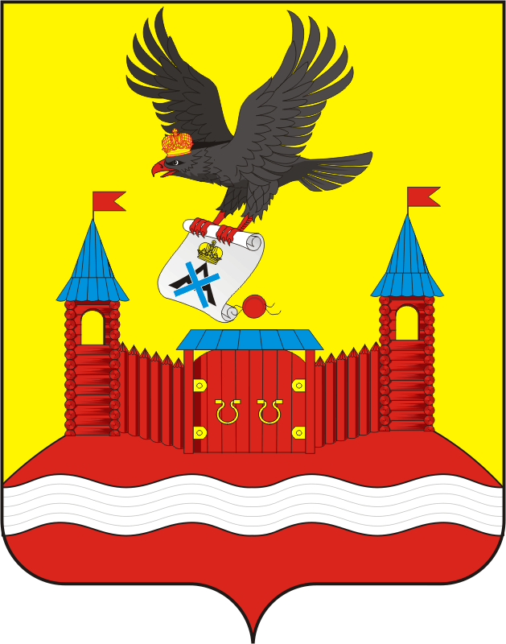
СОВЕТ ДЕПУТАТОВ МУНИЦИПАЛЬНОГО ОБРАЗОВАНИЯ НОВОЧЕРКаССКИЙ СЕЛЬСОВЕТ САРАКТАШСКОГО РАЙОНА ОРЕНБУРГСКОЙ ОБЛАСТИ
четвертый СОЗЫВ
РЕШЕНИЕ
четвертого заседания Совета депутатов
Новочеркасского сельсовета четвертого созыва

26 ноября 2020 года с. Новочеркасск № 15

Об исполнении бюджета Новочеркасского сельсовета
за 9 месяцев 2020 года

В соответствии со статьями 12, 132 Конституции Российской Федерации, статьи 9 Бюджетного кодекса Российской Федерации, статьи 35 Федерального закона от 06.10.2003 N 131-ФЗ "Об общих принципах организации местного самоуправления в Российской Федерации" и статьи 21 Устава Новочеркасского сельсовета, рассмотрев итоги исполнения бюджета за 9 месяцев 2020 года.

Совет депутатов Новочеркасского сельсовета

РЕШИЛ:

1. Утвердить отчет об исполнении местного бюджета за 9 месяцев 2020 года по доходам в сумме 15 409 940, 00 рублей и по расходам в сумме 17 088 980,33 рублей с превышением расходов над доходами в сумме 1 679 040,33 рублей;

2. Утвердить исполнение бюджета по доходам за 9 месяцев 2020 года согласно приложению № 1;

3.Утвердить исполнение бюджета по расходам бюджета за 9 месяцев 2020 г. согласно приложению № 1;

4. Настоящее решение Совета депутатов вступает в силу с момента его принятия, подлежит обнародованию и размещению на официальном сайте Новочеркасского сельсовета.

5. Контроль за исполнением данного решения возложить на постоянную комиссию по бюджетной, налоговой и финансовой политике, собственности, торговле, экономическим вопросам (Закирова Р.Г.).

Председатель Совета депутатов Глава муниципального образования
Новочеркасского сельсовета Новочеркасский сельсовет
Г.Е. Матвеев Н.Ф.Суюндуков
Разослано: Суюндукову Н.Ф., прокуратуре района, финансовому отделу по Саракташскому району

